
2022年 1月24日
株式会社ホビージャパン
ホビージャパンMOOK
ガンダムフォワードVol.7
2022年1月25日(火)発売
株式会社ホビージャパン（本社：東京都渋谷区、代表取締役社長：松下大介）は、ガンダムオンリーマガジン「ガンダムフォワードVol.7」を2022年1月25日(火)より全国書店で発売いたします。

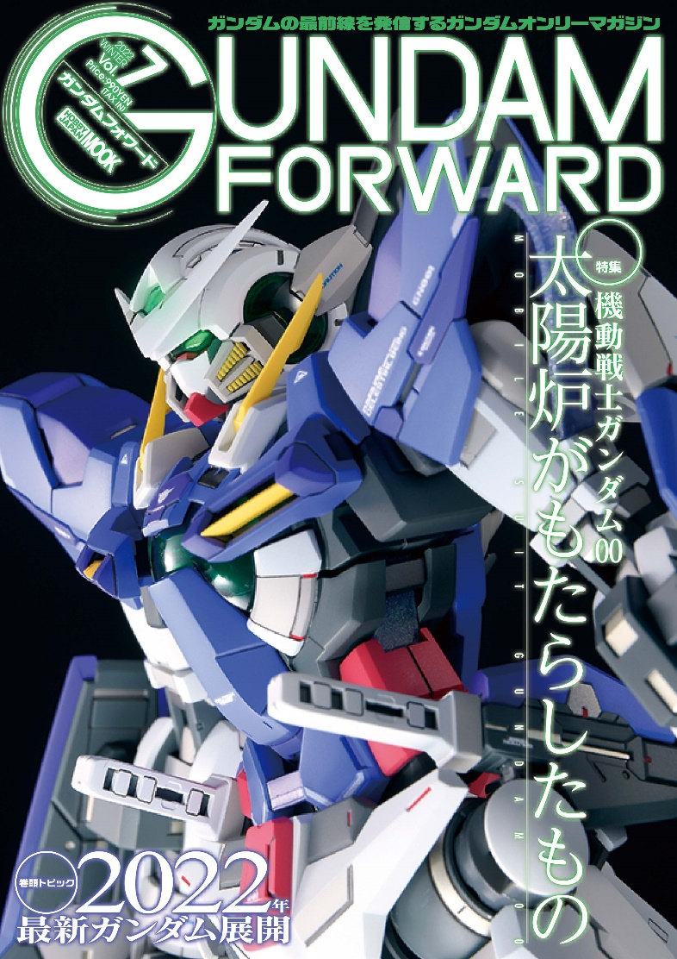
ガンダムオンリーマガジン第7弾!
特集『機動戦士ガンダム00』太陽炉がもたらしたもの
“ガンダムの最前線を発信する”をコンセプトに最新『ガンダム』情報やプロモデラーによるガンプラ製作法をお届けするガンダムオンリーマガジン「ガンダムフォワードVol.7」が1月25日(火)発売！
今回は「MGガンダムヴァーチェ」が発売されたことで1stシーズンの主役ガンダムがMGで勢ぞろいとなる『機動戦士ガンダム00』を特集。主役ガンダム4体のMGキット作例に加え、劇中で重要な役割を持ち、ガンダム同様にGNドライヴが搭載されたメカの作例も掲載します。
2022年の気になる最新ガンダム・ガンプラトピックもお届けしますので、どうぞご期待ください!!

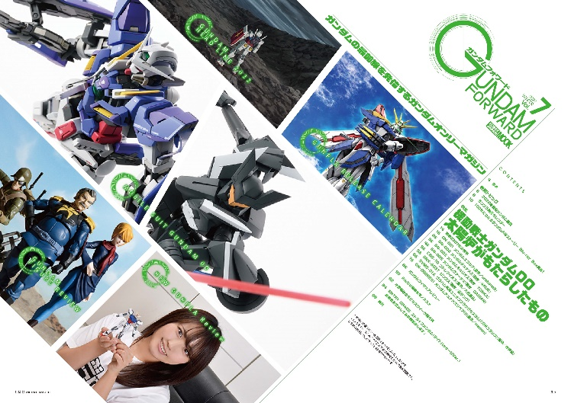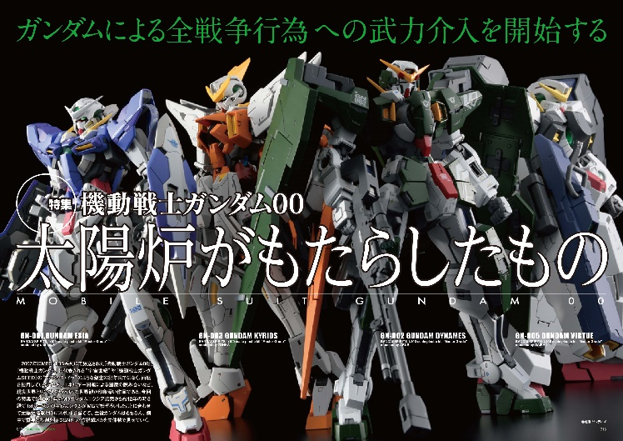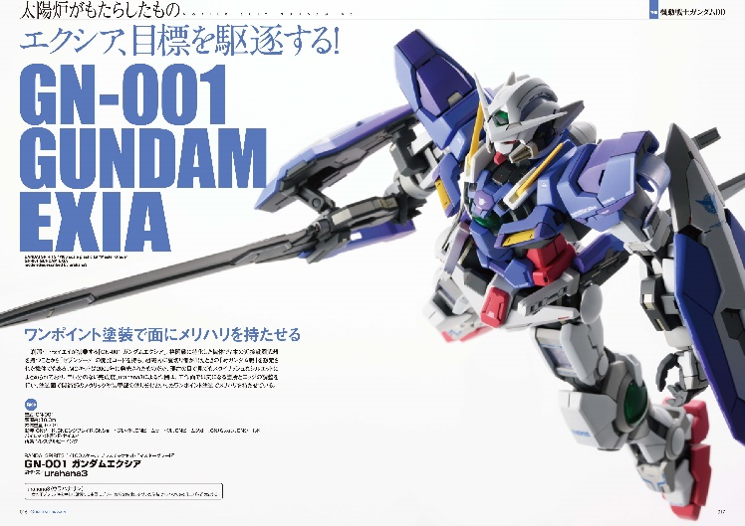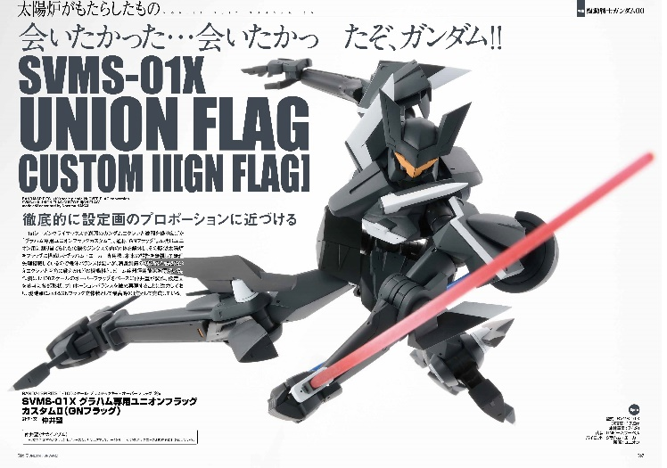

【商品情報】
ガンダムフォワードVol.7
●発売日：2022年1月25日(火)発売
●定価：990円（本体900円＋税10％）
●雑誌コード: 68157-48
●ISBNコード：978-4-7986-2710-6
●JANコード：9784798627106
●判型：A4判 中綴じ
●発売元：ホビージャパン

【権利表記】
©創通・サンライズ

【プレスリリースに関するお問い合わせは下記まで】
株式会社ホビージャパン 広報宣伝課 並木・有賀・岡本
〒151-0053 東京都渋谷区代々木 2-15-8 E-mail：pr@hobbyjapan.co.jp
TEL：03-5304-9115 URL：http://hobbyjapan.co.jp/

